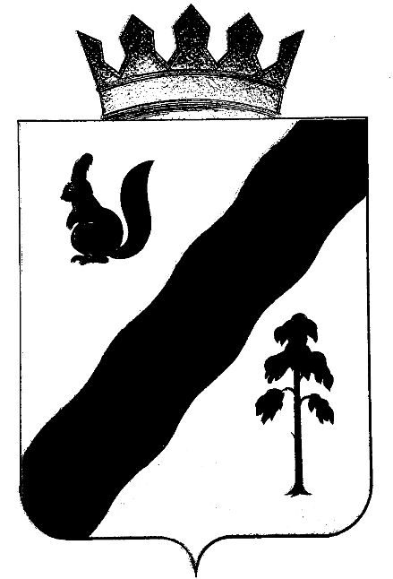

администрация
Гайнского муниципального района

ПОСТАНОВЛЕНИЕ

09.07.2013 |  | № | 299

О внесении изменений в постановление
администрации района от 15.02.2013 № 58
«Об утверждении порядка распределения
земельных участков между многодетными
семьями, поставленными на учет в целях
предоставления земельных участков
на территории Гайнского района»

В целях приведения в соответствие законодательству
администрация Гайнского муниципального района ПОСТАНОВЛЯЕТ:
1. Внести с постановление администрации Гайнского муниципального района от 15.02.2013 № 58 «Об утверждении порядка распределения земельных участков между многодетными семьями, поставленными на учет в целях предоставления земельных участков на территории Гайнского района» следующие изменения:
1.1. Пункт 2 Постановления изложить в следующей редакции: «Постановление опубликовать в районной газете «Наше время» и разместить на официальном сайте Гайнского муниципального района».
1.2. Пункт 3 Постановления изложить в следующей редакции: «3. Контроль исполнения постановления оставляю за собой».
2. Постановление администрации Гайнского муниципального района от 07.06.2013 № 251 «О внесении изменений в постановление администрации Гайнского муниципального района от 15.02.2013 № 58 «Об утверждении порядка распределения земельных участков между многодетными семьями, поставленными на учет в целях предоставления земельных участков на территории Гайнского района» признать утратившим силу.
3. Постановление вступает в силу с момента опубликования в районной газете «Наше время».

Глава муниципального района - глава администрации
Гайнского муниципального района В.В. Исаев

